西安邮电大学

毕业论文

题目：智投星股票策略应用系统的设计与开发

学院： 通信与信息工程

专业： 信息工程

班级： 1302 班

学生姓名： 王传鑫

学号： 03134048

导师姓名： 石敏 职称： 讲师

起止时间：2017 年 2 月 27 日至 2017 年 6 月 17 日

目录

**第一章 绪论1**

1.1开发背景2

1.1.1 实施背景6

1.1.2 硬件技术背景6

1.2开发的意义与应用2

1.3系统开发的目标2

**第二章 系统开发工具与技术4**

2.1开发工具简介5

2.1.1 集成开发环境IntelliJ IDEA、eclipse、Dreamweaver6

2.1.2 项目管理工具Apache Maven6

2.1.3  web应用服务器Apache tomcat6

2.1.4 数据库管理系统MySQL及可视化工具SQLyog6

2.1.5 消息中间件Apache ActiveMQ6

2.1.6  STC系列单片机下载烧录软件STC-ISP6

2.2开发技术简介5

2.2.1  HTTP协议简介6

2.2.2  WebSocket协议简介6

2.2.3  RESTful设计风格简介6

2.2.4  Java语言及流行开发框架SpringMVC、Spring、MyBatis简介6

2.2.5  JavaScript语言及JQuery、BootStrap、Highcharts框架简介6

**第三章 系统需求分析4**

3.1 系统可行性分析5

3.1.1  运行可行性分析6

3.1.2  技术可行性分析6

3.2 系统需求分析5

**第四章 系统总体设计4**

4.1 系统主要功能设计5

4.2 系统各模块概要设计5

4.3 数据库表结构设计5

**第五章 系统详细设计与实现4**

5.1 登录注册模块5

5.2 实时数据展示（主页）模块5

5.3 数据查询模块5

5.4 用户权限管理模块5

5.5 系统配置模块5

**第六章 系统测试与维护4**

6.1 系统整体功能完整性测试5

6.2 系统运行日志输出5

**总结4**

**致谢4**

**参考文献4**

# 摘 要

手机作为一种便捷的通信工具，已经深入到我们每个人的生活中，成为每一个人不可或缺的必备品。与此同时，伴随着通信技术与智能终端开发技术的飞速发展，以及人们生活水平的不断提升，手机的更新速度非常快，淘汰率也很高，平均一部手机的使用年限大概在一年左右。这造成了环境严重影响和资源巨大的浪费。因此如何处理大量的二手手机成为一个潜在的，巨大的社会关注的问题。

本次毕业设计围绕此问题开发一个基于Web的二手手机的回收系统，希望该系统能为二手手机的处理提供一个便捷的销售平台，通过二次交易和统一回收从而提升二手手机的循环使用效率，减少二手手机对资源环境的潜在影响。该系统基于 Web 采用 java 语言，依靠 SSM(Spring+SpringMVC+MyBatis)框架技术，数据存储使用 Mysql 数据库进行开发。系统包含二手手机发布，专家估价，交易购买,后台管理等切合主题的功能模块。操作简单方便，界面友好，成功的实现关于二手手机的回收的功能。

关键词：二手手机；估价；Java；Mysql；功能；

# ABSTRACT

As a convenient communication tool, mobile phone has penetrated into the life of every one of us and become indispensable essential for everyone. At the same time, along with the rapid development of communication technology and intelligent terminal development technology, as well as the improving of people's living standard, the renewal speed of mobile phone is very fast, and high drop-out rates and average a cell phone use fixed number of year, perhaps in a year or so. This has resulted in serious environmental impacts and huge waste of resources. Therefore, how to deal with a large number of second-hand mobile phones has become a potential, huge social concern.

This graduate design develop a Web based around the issue of second-hand mobile phone recovery system, hope the system can offer a convenient for the processing of second-hand mobile phone sales platform,Through secondary trading and unified recycling, the recycling efficiency of second-hand mobile phones is improved, and the potential impact of second-hand mobile phones on resources and environment is reduced.The system is based on the Web using the Java language, relying on the framework of the SSM (Spring + SpringMVC + MyBatis) framework, using the Mysql database for development.The system includes functions such as second-hand mobile phone release, expert price estimation, transaction purchase and background management.The system has simple and convenient operation, friendly interface, and successfully realizes the function of recycling second-hand mobile phones.

**Key words:** second-hand mobile phones;estimate; Java; Mysql;function;

## 第一章 绪 论

### 1.1开发背景

### 1.1.1实施背景

中国传统农业生产以家庭承包为主要的经营方式，在解放和发展生产力上释放出巨大的动能，在困难时期迅速解决了粮食问题。但是随着21世纪以来我国的快速崛起，土地成本、人工成本迅速上涨，传统生产方式已经不能满足生产力的发展需求。传统农业生产成本“地板”抬升、农产品价格天花板“触顶”，中国农业行业观察新媒体提出了中国农业发展九大趋势。提到希望通过互联网+农业利用现代信息技术，不断提升农业生产、经营、管理和服务水平，促进农业生产方式、销售方式的转变，以此来实现现代农产品的生产和销售。

随着全球互联网技术的快速发展，开源社区和各大互联网公司都在竞相贡献者自己的技术。Java企业级开发也在进行着快速的演进，从笨重的EJB时代到轻量级的Spring、MyBatis等框架的诞生，Java企业应用的开发效率大大提升，低耦合的Spring框架在生产和维护代码中都体现出他的卓越性。

在农业的信息化需求和互联网技术的日渐成熟下，互联网+农业便是提出的解决方案，将传统农业庞大的数据通过计算机分析并上传到互联网上，管理者只需要一台电脑甚至一部手机便可实现随时随地的管理需求。

### 1.1.1硬件背景

互联网+农业的数据主要是来自生产环境现场，web作物监控系统的真实数据来自于西安邮电大学已有的多点温湿度采集系统。该系统使用三片STC89C52RC单片机、温湿度采集模块DHT11、显示屏LCD1602和无限通信模块NRF24L01实现两点采集发送，一点接收串口发送的功能，实物如1.2 多点温湿度采集系统，接线如图1.1 单片机接线图 ：

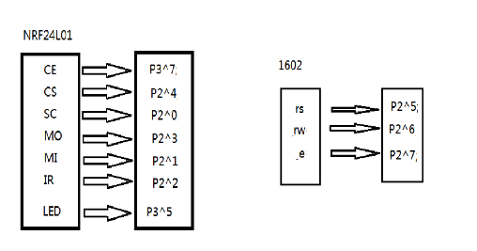

图1.1 单片机接线图

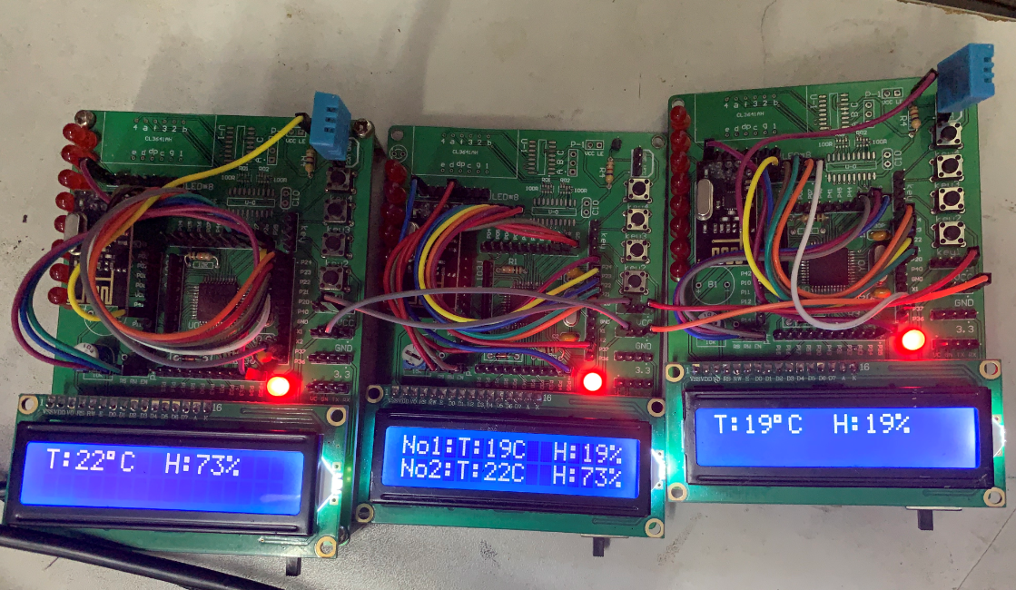

图1.2 多点温湿度采集系统

### 1.2开发的意义与应用

规模化农业生产对信息化的需求越来越大，本套农业生产监控系统（Agriculture Temperature and Humidity Manage System， ATHMS）开发的意义就是尽力给予规模化农业生产集体以信息化援助，生产者们可以通过互联网在任何地方访问和管理任何生产地的实时温湿度等情况，也可以进行在线的数据查询、分析服务和站点管理、人员管理服务等。本管理系统希望可以提高规模化农业生产的效率和质量。

本套系统设计之初是为了解决规模化农业生产的信息化问题，更适用于协同管理的农业生产活动。但同样适用于大多数对温度和湿度，尤其是实时温湿度有要求的生产环境中。

### 1.3 系统开发的目标

基于已有的硬件支撑以及上位机支持，本系统的开发目标是一套服务器端应用程序。当应用程序被web服务器部署发布后，处于同一网络下的用户可以在自己的浏览器下通过URL访问应用程序。因为开发时间有限，本系统未能追求卓越性能，所有服务均为单机部署，所以服务承载能力有限，但目前可以满足一般的访问需求。

系统旨在服务生产管理者，同时可提供给部分消费者。考虑到数据的安全性，提供了权限分离的功能。系统为受信任的管理者提供管理员角色（root），为临时工作人员等提供伙伴角色（part）。区别在于管理员角色拥有操作数据及修改查看管理员名单等的权力，而伙伴角色仅具有数据浏览、查询的权力。

本系统保留了原有设计以及数据表，在已有数据采集模块下对原有模块进行了拓展，在上位机加入了实时数据发送的功能，修改了原有的表名映射。如图1.3 系统总体规划图 所示，数据库为两应用程序沟通的桥梁，上位机将数据通过JDBC连接保存到服务器端的数据库中。本系统开发的最终目标就是开发web服务并完成所需功能，确保原有功能不减前提下，升级协助web服务开发。

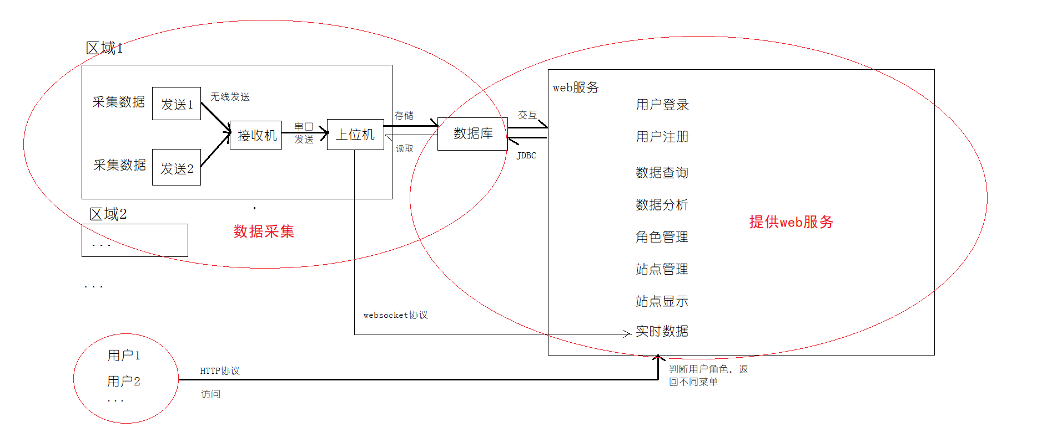

图1.3 系统总体规划图

## 第二章 系统开发工具与技术

### 2.1 开发工具简介

### 2.1.1集成开发环境IntelliJ IDEA、eclipse、Dreamweaver

集成开发环境（IDE）用于提供程序开发环境的应用程序，一般包括代码编辑器、编译器、调试器和图形用户界面等工具。集成了代码编写功能、分析功能、编译功能、调试功能等一体化的开发软件服务套。IntelliJ IDEA（以下简称IDEA）提供Java语言免费版并以其优越的代码补齐、J2EE支持、缓存等等被公认为最好用的IDE工具。eclipse作为绝大多数Java程序员的入门级免费IDE拥有庞大的用户群体，同样提供插件支持。本系统使用IDEA开发web应用，eclipse调试上位机程序。开发时，我们将Maven、Tomcat等软件集成。

Dreamweaver（简称DW）是一款集网页制作和管理网站于一身的网页代码编辑器。DW支持代码、拆分、实时视图三种模块，同时支持在html页面中通过快捷键查看修改css样式，可用于页面初开发。

### 2.1.2项目管理工具Apache Maven

Maven项目对象模型(POM)，如果项目庞大，不适宜用package划分模块，maven可以将一个项目拆分成多个子工程。Maven项目无需自行下载依赖，我们仅需要在Maven Repository 网站上找到相应的依赖，粘贴到<dependencies>中导入依赖即可，Maven会下载依赖到本地仓库，下次项目启动时，优先扫描本地仓库，Maven项目也可以以同样的方式导入插件。

### 2.1.3 web应用服务器Apache Tomcat

Tomcat是Apache开源基金会重点开发的web服务器，JDK每发布一个新的版本，Tomcat便发布与之对应的新版本，Tomcat使用Java语言开发，支持jsp、servlet技术。Tomcat使用简单，webapps目录下的存放的是web应用程序，我们可以将开发的项目直接粘贴到webapps目录下，也可以将应用打成war包，tomcat会自动解压并部署。

### 2.1.4数据库管理系统MySQL及可视化工具SQLyog

数据库管理系统有很多，关系型数据库如MySQL、SQL Server、Access、Oracle等，MySQL是一个小型关系型数据库管理系统，因为其体积小、速度快、开源等特点被广泛应用于互联网应用开发中，并且易于上手，为小型网站的开发降低了成本，提高了开发效率。

数据可视化管理工具有很多，SQLyog是一款简洁的图形化MySQL管理工具，通过SQLyog还可以连接到指定的MySQL数据库，可以实现任意地点管理数据库。

### 2.1.5消息中间件Apache ActiveMQ

同样由Apache基金会发布的消息中间件ActiveMQ是Java语言编写，只需要操作系统安装JDK便可执行，ActiveMQ支持Java消息服务（JMS），我们可以使用消息中间件来完成不同应用程序之间的通信。

### 2.1.6 STC系列单片机下载烧录软件STC-ISP

STC-ISP软件是专为STC系列单片机开发的集烧录、串口调试等功能的PC应用软件，STC-ISP通过选择单片机型号、波特率烧录十六进制文件到单片机，也可以通过串口接收/发送数据。

### 2.2 开发技术简介

### 2.2.1 HTTP协议简介

超文本传输协议（HTTP，HyperText Transfer Protocol）是互联网上使用最为广泛的协议之一，属于OSI和TCP/IP模型的最顶层——应用层。该协议定义于著名的RFC 2616，制定了客户端和服务器通信的标准。HTTP协议是请求响应的模型，客户端向服务器端发送请求（request），服务器给客户端响应（response）。HTTP协议请求包括：请求消息头、请求消息行和请求消息正文。请求消息头必须包括请求类型，一般GET方法用于获取资源，POST方法用于提交，PUT用来更新资源，DELETE用来删除资源。HTTP协议响应同样包括响应消息头、响应消息行和响应消息正文，具体响应的内容由HTTP请求的内容和服务器端决定。

### 2.2.2 WebSocket协议简介

WebSocket定义于RFC 6455，是一种在单个TCP连接上进行全双工通信的协议。协议定义服务器可以在客户端未发送请求下主动推送消息到客户端，浏览器和服务器只需要完成一次握手就可以建立持久性连接。这在服务器需要频繁推送消息到客户端的场合下大大减小了因HTTP协议频繁请求响应而浪费的资源。使得客户端服务器之间的通信变得更加简单。

### 2.2.3 RESTful风格简介

RESTful不是标准，而是一种软件设计架构标准。其提供了一组设计原则和约束，主要应用于B/S建构的软件。由Roy Fielding博士于2000年在其论文中提出，其核心思想是“一切对象皆资源”。使用RESTful设计风格的软件具有简洁，层次感强等优点，同时更易于实现缓存等机制。

### 2.2.4 Java语言及其流行框架SpringMVC、Spring、MyBatis简介

Java语言是一种面向对象的高级语言，使用Java语言开发项目无需过多关心计算机底层的运转过程，将更多的精力集中在更高层的应用开发过程中。作为一种成熟的面向对象的平台无关语言，Java语言具有丰富的类库和庞大的开源社区，支持类、封装、继承、多态、抽象、接口、多线程，Java语言跨平台的特性和各种低耦合开发框架让其在服务器端开发领域很受欢迎。

Java企业级开发最初使用原始的Servlet、JSP开发，由于开发者的水平参差不齐，造成开发项目的耦合度难以控制以及后期代码维护困难等众多问题。随着轻量级一站式开发框架Spring的出现，企业级开发进入了新时代。Spring框架专门为解决软件开发的复杂性而诞生，不仅解决了传统开发的难题，还提供了Spring Junit的测试功能。SpringMVC是Spring家族的web层框架，作为MVC模式的controller层。SpringMVC作为轻量级前端控制器区别于struts2，仅是方法级别的控制器，而struts2作为类级别则在小型项目开发中稍显笨重，同时SpringMVC还提供RESTful风格代码注解，使用@RequestMapping+@ResponseBody可以返回任意转换后的Json字符串。MyBatis是一个轻量级的半ORM的JDBC框架，整合后可由Spring来管理，MyBatis开发可以将SQL语句写在配置文件中，同时支持动态SQL语句。

### 2.2.5 JavaScript语言及JQuery、BootStrap、HighCharts框架简介

JavaScript语言是一种直译式脚本语言，由客户端的浏览器来解释执行，广泛应用于web应用开发中，常用来给网页添加动态效果和简单的数据处理。JavaScript脚本通过嵌入在HTML页面中执行。

基于原生的JavaScript语言，社区开发出了众多的前端框架和JavaScript插件,JQuery基于JavaScript进行封装，提供了丰富的选择器和独特的链式语法，操作方便。BootStrap是由美国推特公司开发的基于HTML、CSS、JavaScript开发的简介、直观、强悍的前端框架，在其社交网站上使用并被应用于大多网站中，BootStrap的出现简化了前端布局和样式，满足普通的审美需求。highCharts是一个完全使用JavaScript开发的图表插件，对于个人用户免费，其提供各种数据量、各种图表模型的JS，开发者只需要根据API修改JS，并在一个div容器中引入，便可实现任意的图表展示。

## 第三章 系统需求分析

### 3.1 系统可行性分析

### 3.1.1 运行可行性分析

该系统的主要目的是提供规模化农业生产管理者和临时管理者通过互联网对任意生产站点进行管理监控，实现何时何地获取生产信息并提供数据分析和管理功能。因此，此系统除了对数据的实时性要求严格之外，还需要对硬件采集到的数据进行上位机和服务器端程序之间的通信，并且以此功能为基础在管理功能上进行拓展。拓展出的功能模块应该包括：登录注册模块、主页展示模块、数据查询模块、数据分析模块和、权限管理模块以及站点管理模块。各个模块都需要与数据库进行交互，尤其以数据查询和数据分析模块需要多次或者大量的数据库查询操作，所以在数据库系统设计上应该尽量优化SQL语句，减少数据查询的压力。并且考虑到单片机采集到的数据存储频率高导致原数据表数据量大，应该尽量不要对原数据表进行频繁查询。

系统运行所需要的软硬件资源并不复杂，且通过局域网或互联网传输数据即可，无需建立专用的通信通道。本系统硬件部分成本低、使用简单，软件部分使用框架开发周期短、可维护性强。软件运行环境仅需要一台接入英特网的服务器即可。

### 3.1.1 技术可行性分析

本系统是基于多点温湿度采集系统的web开发作物生长监控系统，开发主要分为三大模块：前端开发、数据库设计和后端开发。

前端开发主要使用IDE：Dreamwaver，使用HTML语言进行页面设计，JavaScript语言进行页面动态化，CSS语言进行页面渲染。考虑到管理系统的前端页面并不复杂且对美观的需求一般，为了提高开发效率和降低开发难度，引入JQuery和BootStrap等开源前端框架，引入HighCharts图表使数据可视化。引入百度地图接口和搜狐接口进行地图展示和地理位置记录。

数据库设计使用SQL语言进行建库、建表以及根据需求设计的增删改查，同时为了减轻频繁的数据库访问造成的压力，本数据库使用触发器对采集到的数据进行粗粒度化处理，将原有的每秒一条记录粗化为每小时一条记录插入到新表中，数据查询和数据分析在数据库中获取的数据也是以新表数据为基准。

后端开发使用Java语言，集成开发环境：IDEA+Maven+Tomcat+ActiveMQ。后端开发框架技术以SpringMVC+Spring+MyBatis作为基础框架。引入大量开源jar包方便开发，主要包括支持WebSocket协议的ActiveMQ、通过HTTP请求其他资源的HTTPClient、JSON对象转换的GSON、支持日志记录的Log4j等等成熟开源jar包。

### 3.2 需求分析

作物生长监控系统为农业生产信息化设计，作为一套管理系统，从功能上大致分为五大部分：带有权限校验的登录注册部分、菜单栏部分、主页面信息展示部分、页面功能部分、角色和其他管理部分。各部分功能需求根据这套系统进行详细的功能陈列设计，针对本套系统的需求分析最终得到以下六大模块：

1. 登录注册模块
2. 主页面数据展示模块
3. 数据查询模块
4. 数据分析模块
5. 权限管理模块
6. 系统配置模块

在确定六大主要模块后对各个模块进行详细的需求分析，分析结果如下：

登录注册模块作为后台管理系统区别于传统页面，需要进行权限划分，根据系统需要展示给不同人群不同的功能页面，将系统的用户划分为两个角色：管理员角色（root）和伙伴角色（part）。从模块功能上划分，管理员与伙伴模块的访问权限除了登录注册、主页数据、数据查询、数据分析的权限外，还具有权限管理、系统配置模块的访问权。所以在系统判断完登录用户的角色后应该反馈给不同角色不同的功能模块。登录功能需要输入用户名和密码，在后台校验正确后才可登录到主页面，否则会提示有“用户名或密码错误”的提示。注册功能需要输入用户名、邮箱、密码和二次确认密码，注册功能还需要往数据库中存储用户ID、注册时间、伙伴角色、注册城市IP、状态方便管理。登录注册模块的需求图如图3.1 登陆注册模块需求分析。

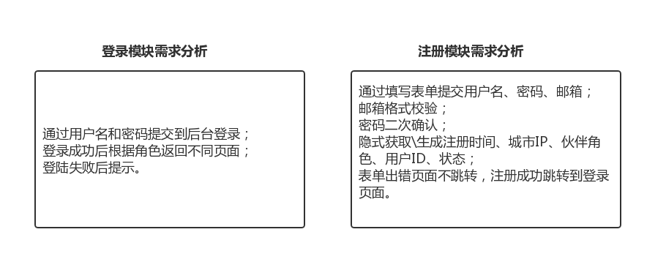

图3.1 登录注册需求分析

主页面数据展示模块需要展示系统的实时状态和给使用者提供一些农业相关的信息。主页面需要包括系统状态栏，用来展示采集点数、管理人员数、普通用户数、异常点数；需要站点的实时状态数据展示栏，包括温度和湿度，使用折线图展示较为清晰；需要监测点分布栏，包括系统百度地图的引入以及在地图上实时标注站点以及站点信息；需要中国农业网新闻专家农业面对面栏目的实时新闻引入方便浏览最新的农业动向。主页面模块需求分析如图3.2 主页面模块需求分析。

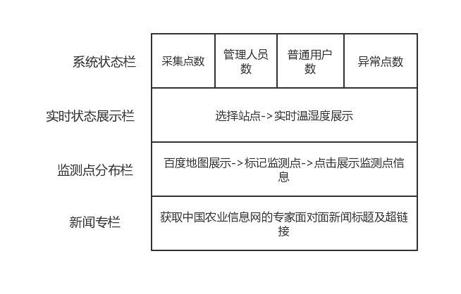

图3.2 主页面模块需求分析

数据查询模块需要提供自定义查询的功能，输入查询条件后查询出符合条件的所有记录，管理员有对数据操作的权力。输入的查询条件包含：起始日期、结束日期、站点，且为了提升系统的鲁棒性，应该设计条件缺省。点击查询按钮后应展示查询的结果和图表展示，如图3.3 数据查询模块需求分析。

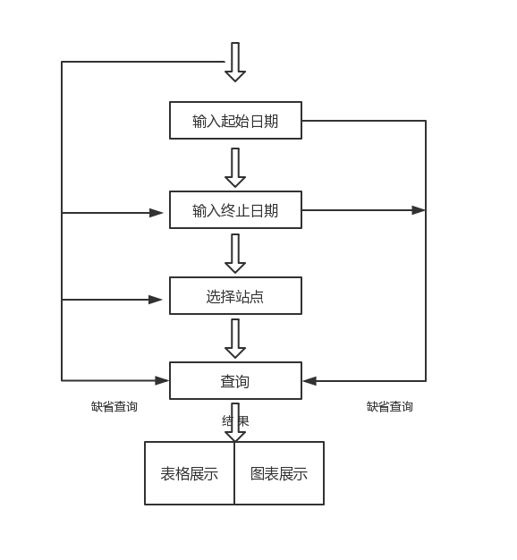

图3.3 数据查询模块需求分析

数据分析模块作为本系统的核心模块之一，需要具有将大量的温湿度数据进行统计、分析，反馈给使用者的是直观的数据或者图表。为了满足不同的分析需求，将数据分析模块又分成两种分析方式：温度分析和湿度分析。需要设计筛选分析条件，应该具有站点选择、分析范围、开始时间、结束时间、最低门限、最高门限。在点击分析按钮后应展示分析结果，包括表格展示的最大值、最小值、平均值、适宜值占比；包括图表直观展示的温度折线图、各阈值温度占的比重、温湿度的统计以及温度和湿度的对比图。 数据分析模块需求分析如图3.4 数据分析模块需求分析 所示。

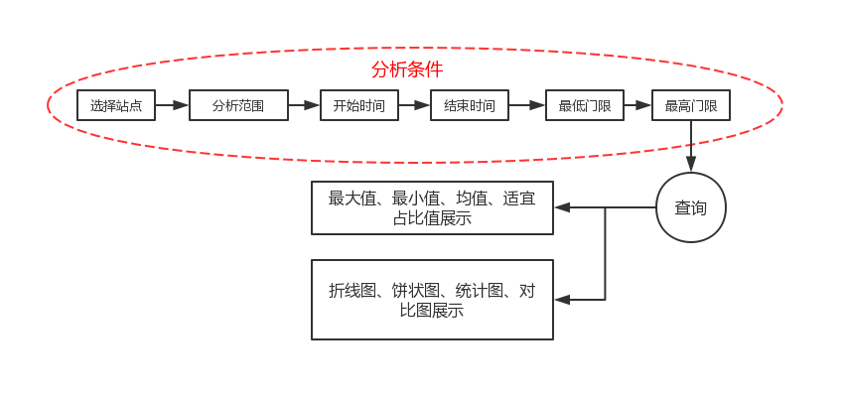

图3.4 数据分析模块需求分析

权限管理模块只有管理员才能访问和操作，需要以表格的形式展示所有使用系统角色的用户名、email、角色、注册时间、注册IP和对应的修改操作按钮。管理员需要直观的看到同级别及以下用户的信息并对其操作。管理员用户拥有创建用户的权力，为了简化新部署系统的大量新用户注册需求，本系统应提供批量添加用户的功能。注册用户需要给新用户赋予用户名、密码、邮箱、角色，

管理员有权建立同级别的用户。批量添加用户功能我们需要输入创建用户数量、用户名前缀、统一的密码和角色。系统应根据用户名前缀自动补充后缀生成不重复的用户名。权限管理模块需求分析如图3.5 权限管理模块需求分析 所示。

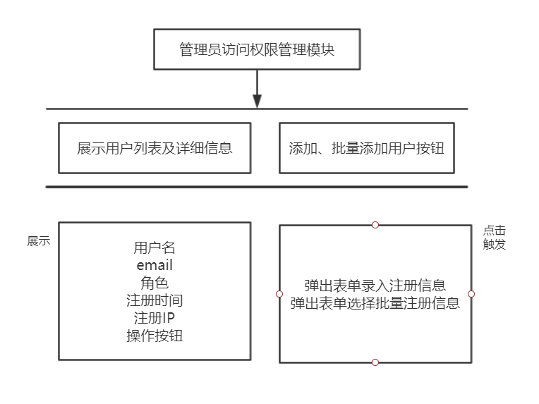

图3.5 权限管理模块需求分析

系统配置模块的子模块站点管理的访问权限同样仅属于管理员用户，该模块需要列出所有站点的信息供管理员浏览，包括：站点ID、站点名、站点区域、添加人、添加时间和站点的修改、删除按钮。还需要站点操作的添加功能，点击添加监测点按钮后弹出模态框输入新站点的信息包括：站点名、站点地址和创建时间，隐式生成和提交的还有站点ID和添加人。其中，为了直观的显示站点区域，站点地址选择功能应该为直接在地图插件上选择点，然后获取该点的坐标再进行提交，这样可以再主页面的地图展示上实时地展示所有站点。站点管理模块还需要Excel表格的导入导出功能。站点管理的需求分析如图3.6 站点管理模块需求分析 所示。

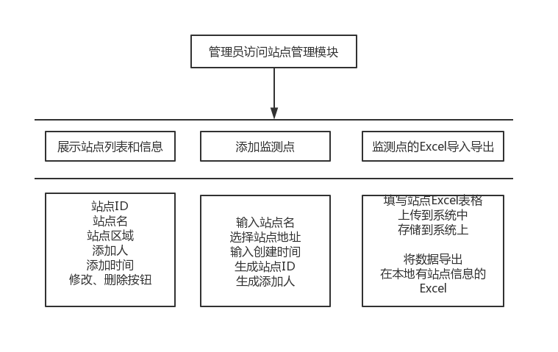

图3.6 站点管理模块需求分析

## 第四章 系统总体设计

### 4.1 系统主要功能设计

系统设计的第一步就是根据需求分析的结果决定系统需要的模块划分，模块划分作为软件系统设计的第一步骤也是核心步骤，决定着最终软件的耦合性、稳定性、复用性等。对于软件需求分析确定的六大功能模块，对各功能模块进行拆分整理合成最终将基于web的作物生长监控系统抽象成五大模块：用户管理模块、主页状态展示模块、数据查询模块、数据分析模块和站点模块。各大模块又需要根据具体的需求分成不同的子模块。具体划分如图4.1 基于web的作物生长监控系统 所示。

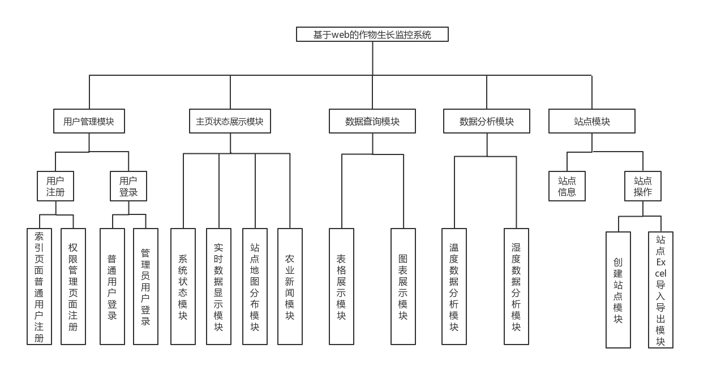

图4.1 基于web的作物生长监控系统

### 4.2 系统各模块概要设计

### 4.2.1 用户管理模块

用户管理模块又划分为用户注册模块和用户登录模块。本系统作为一个半开放的管理系统不仅需要内部人员对数据的监控和操作，还需要其他用户自行注册浏览系统的部分非保密数据，所以用户注册功能分为两个入口，一个是从登录页面跳转的普通用户用于浏览非保密数据的入口，一个是管理员在进入系统后从权限管理页面中注册的普通用户或者管理员用户。

对于普通用户注册，因为不具有操作权限，访问索引页面者只需要自行跳转到注册页面，表单提交用户名、密码、邮箱即可完成注册，成为一名普通用户浏览网页信息，但为了方便管理员维护用户列表，在提交表单时在用户信息中额外加入用户ID、注册时间、注册城市IP等。对于管理员注册用户功能，需要由拥有管理员角色的用户在登录系统后在菜单栏进入权限管理模块，然后选择单个/多用户创建，提交不同的表单完成注册，管理员用户生成的用户注册城市IP这项默认为null，以区别注册页面注册的用户。两种注册的流程图如图4.2 用户注册模块流程图 所示。

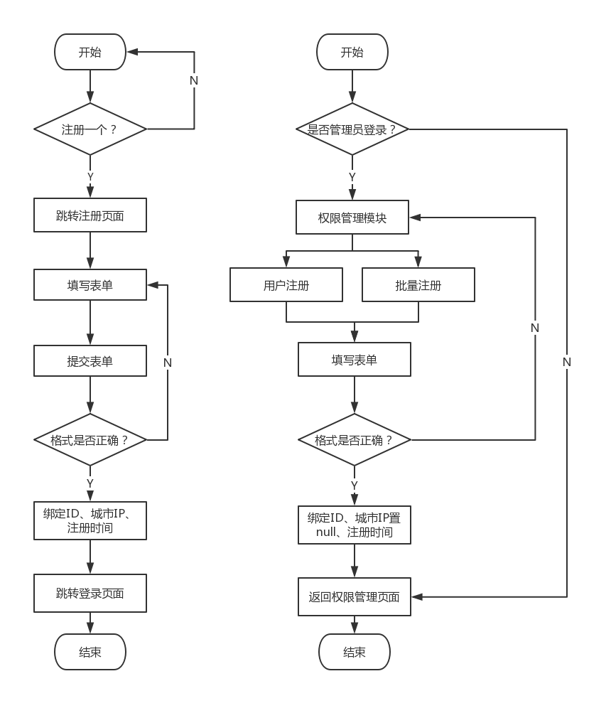

图4.2 用户注册模块流程图

用户登录模块需要进行权限校验，给不同角色用户不同的页面功能，用户登录模块的流程图如图4.3 用户登录模块流程图 所示。

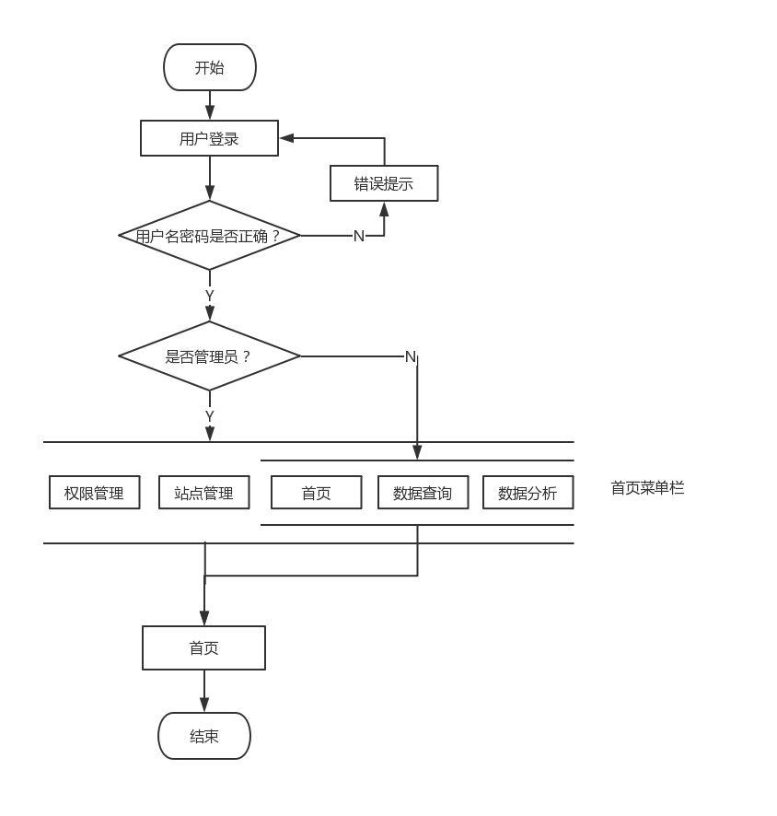

图4.3 用户登录模块流程图

### 4.2.2 主页状态展示模块

最为系统登录后的第一个页面，主页面上需要直观、简洁地展示系统当前的状态和一些全局的信息。需要包括第一行的系统运行状态栏的站点数量、用户数量、管理员数量、异常站点数量；需要包括来自上位机的实时温湿度数据展示；需要包括站点分布以及站点信息的地图展示；需要包括来自中国农业网的农业生产新闻提供。

系统运行状态栏的信息实时性要求不如温湿度展示，在每个用户登录系统时从数据库查询计算即可。温湿度数据需要使用WebSocket协议建立长连接，在用户访问首页时，服务器不断向客户端推送当前温湿度的信息，引入ActiveMQ消息中间件，会将过时数据丢弃，只接收当前的实时数据以确保数据的真实性。地图模块引入百度地图到页面中，在管理员添加站点后，首页的地图展示模块会将数据库中存在的所有站点进行查询并根据坐标标记在地图上，同时标注出站点名和添加者信息。新闻的数据来自通过HttpClient获取的中国农业信息网发布的农业帮助信息。具体的主页状态展示模块设计如图4.4 主页状态展示流程图 所示。

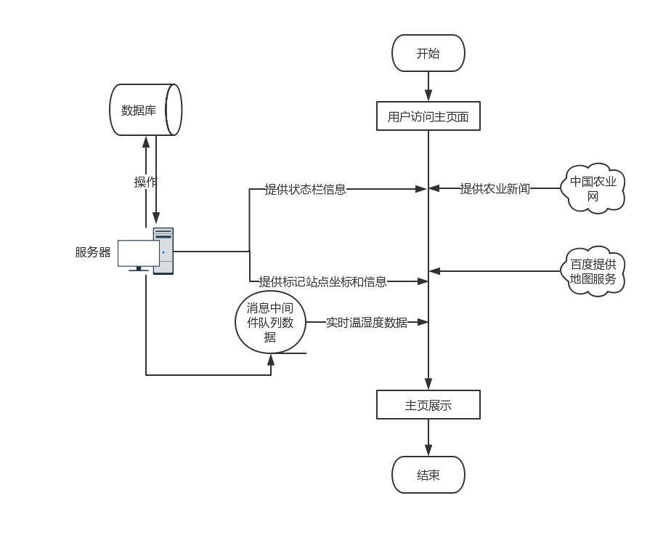

图4.4 主页状态展示流程图

### 4.2.3 数据查询模块

数据查询模块提供数据库中粗粒度化的数据查询功能，该模块的使用首先需要输入查询条件，在输入查询条件后通过http请求传递参数到后台程序，后台程序通过jdbc在数据库中进行查询，将查询结果进行封装并反馈给前台，进行显示。为了满足所有的查询方式，本数据查询模块满足缺省查询，即只输入开始时间不输入结束时间，系统会查询大于开始时间的所有数据，相反亦然，不输入站点名默认查询所有站点。

数据查询模块为了更直观地显示查询结果以及变化趋势，将结果绘制成折线图与数据表并列显示。

数据查询的流程图如图4.5 数据查询流程图 所示。

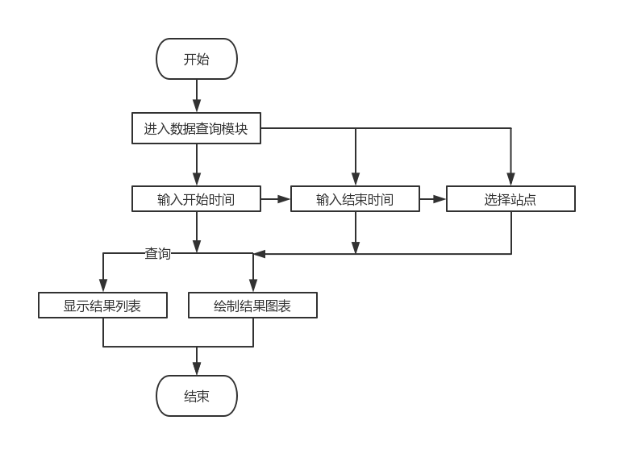

图4.5 数据查询流程图

### 4.2.4 数据分析模块

数据分析模块按照温度和适度数据类型划分为温度数据分析模块和湿度数据分析模块。数据分析的第一步是提供分析的条件，包括站点选择、分析范围选择、起始时间选择、阈值选择。在确定提供的分析条件无误后，将分析条件拼装成json字符串，通过JQuery框架的ajax技术将参数传递给对应控制器Controller。Controller在收到请求参数后，根据分析的需求调用MyBatis框架执行一系列的SQL语句得到区间最大值、最小值、平均值和适宜值占比重的值，同时查出大量图表需要的数据。为了优化查询效率，将长的SQL语句拆分为多条短的SQL语句，将大量的计算交给java程序来处理。数据分析流程图如图4.6 数据分析流程图所示。

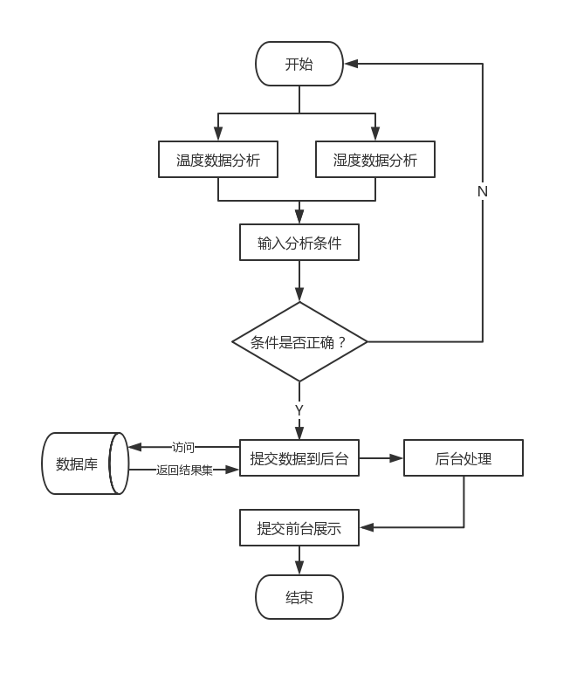

图4.6 数据分析流程图

### 4.2.5 站点模块

系统设计为两个检测站点采集监测数据，但是系统具有可拓展性，对于新添加的监测点支持拓展功能，管理员用户需要主动在站点管理模块中添加站点，站点信息会在所有与站点相关的模块中将站点共享，但是站点的命名需要满足规范，即站点名和单片机发送过来的站点名完全对应。

站点模块在管理员访问时可以轻松地看到系统的所有站点以及站点的信息，包括站点名、坐标、创建人、创建时间等。管理员需要对站点进行维护，包括单点创建监测点、批量导入监测点和批量导出监测点的功能。现场人员在部署完成监测设备后记录上位机发送的数据格式和表名，对于一次部署多个监测点，可以先将站点信息录入excel模板中，然后由web系统管理员对做站点信息的导入。站点导入模块的流程图如图4.7 站点导入流程图 所示。

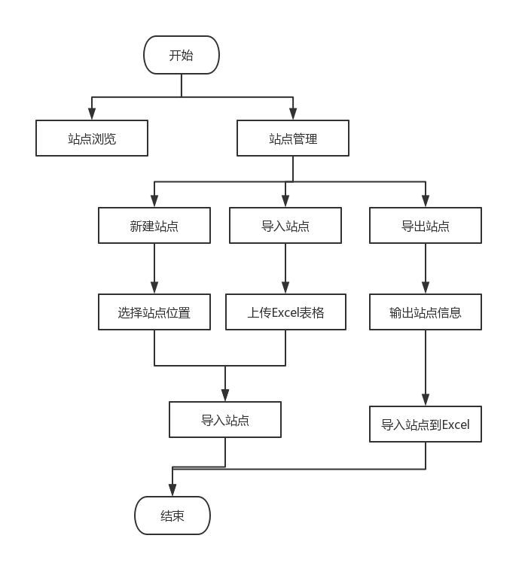

图4.7 站点导入流程图

### 4.3 数据库表结构设计